**MULTIPLICACIÓN POR 5**

Para multiplicar por 5, al número se le agrega un cero a su derecha y se divide entre 2.

Por ejemplo:

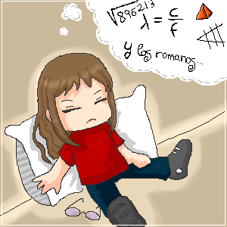

* 52x5 =  = 260
* 128x5 = = 640

COMPLETA MENTALMENTE

48 x 5= 110 x 5=

63 x 5= 140 x 5=